Дата размещения – 15.12.2023
Дата истечения срока проведения независимой антикоррупционной экспертизы (не менее 5 рабочих дней с даты размещения) – 22.12.2023
Разработчик: Главный специалист отдела проектов межевания МКУ «Управление архитектуры и градостроительства ИКМО г.Казани» Каримуллина Аделия Ринатовна
e-mail: A.Karimullina@tatar.ru
тел.: +7 843 223 24 44 (доб.61534)

Об утверждении проекта межевания территории
по ул.Родины Советского района г.Казани

В целях обеспечения территории градостроительной документацией, на основании заявления ЗАО «Данафлекс», в соответствии со статьями 43, 45, 46 Градостроительного кодекса Российской Федерации, статьей 18 Федерального закона от 08.03.2022 №46-ФЗ «О внесении изменений в отдельные законодательные акты Российской Федерации», , постановлением Правительства Российской Федерации от 02.04.2022 №575 «Об особенностях подготовки, согласования, утверждения, продления сроков действия документации по планировке территории, градостроительных планов земельных участков, выдачи разрешений на строительство объектов капитального строительства, разрешений на ввод в эксплуатацию, проектом планировки и межевания территории в границах улиц Родины, Даурская, Гвардейская и Аделя Кутуя», утвержденного постановлением Исполнительного комитета г.Казани от 24.03.2021 №670 (с учетом внесенных изменений от 15.08.2022 №2714 и 29.08.2023 №2492):
1. Постановляю:
1.1. утвердить проект межевания территории по ул.Родины Советского района г.Казани согласно приложению к настоящему постановлению;
1.2. опубликовать настоящее постановление, за исключением перечня координат характерных точек границ территории проекта межевания, перечней координат характерных точек границ образуемых земельных участков, перечней координат характерных точек границ планируемых сервитутов транзитных инженерных коммуникаций (приложение) (материалы для служебного пользования), в Сборнике документов и правовых актов муниципального образования города Казани;
1.3. разместить настоящее постановление, за исключением перечня координат характерных точек границ территории проекта межевания, перечней координат характерных точек границ образуемых земельных участков, перечней координат характерных точек границ планируемых сервитутов транзитных инженерных коммуникаций (приложение) (материалы для служебного пользования), на официальном портале органов местного самоуправления города Казани (www.kzn.ru);
1.4. установить, что настоящее постановление вступает в силу со дня его официального опубликования.
2. Рекомендую ЗАО «Данафлекс»:
2.1. обратиться в Управление Федеральной службы государственной регистрации, кадастра и картографии по Республике Татарстан для проведения государственного кадастрового учета земельных участков согласно приложению к настоящему постановлению;
2.2. после проведения государственного кадастрового учета земельных участков представить в Комитет земельных и имущественных отношений Исполнительного комитета г.Казани соответствующие документы для заключения соглашения о перераспределении земельных участков согласно приложению к настоящему постановлению;
2.3. после постановки земельных участков на государственный кадастровый учет представить информацию о кадастровых номерах земельных участков в Управление архитектуры и градостроительства Исполнительного комитета г.Казани для присвоения адресного номера и внесения сведений в Государственный адресный реестр;
2.4. при последующем использовании земельных участков:
2.4.1. обеспечивать безопасность сетей инженерно-технического обеспечения и беспрепятственный доступ к ним для организаций, эксплуатирующих данные сети;
2.4.2. соблюдать ограничения, установленные для зон с особыми условиями использования территории.
3. Возлагаю контроль за выполнением настоящего постановления на первого заместителя Руководителя Исполнительного комитета г.Казани А.Р.Нигматзянова.

Руководитель Р.Г.Гафаров

Утвержден постановлением
Исполнительного комитета
г. Казани
от_____________№_______

Проект межевания территории
по ул. Родины Советского района г. Казани

Проект межевания территории по ул. Родины Советского района г. Казани состоит из:
I. Положения о проекте межевания территории с перечнем координат характерных точек границ территории проекта межевания, перечнем координат характерных точек границ образуемых земельных участков, перечнем координат характерных точек границ планируемых сервитутов транзитных инженерных коммуникаций;
II. Чертежа межевания территории №1;
Ш. Чертежа межевания территории №2.
Перечень координат характерных точек границ территории проекта межевания, перечень координат характерных точек границ образуемых земельных участков, перечень координат характерных точек планируемых сервитутов транзитных инженерных коммуникаций (приложение к чертежу проекта межевания территории) являются материалами для служебного пользования и не подлежат публикации в Сборнике документов и правовых актов муниципального образования города Казани и размещению на официальном портале органов местного самоуправления города Казани (www.kzn.ru).

- Положение о проекте межевания территории

Проект межевания территории подготовлен в целях обеспечения устойчивого развития территории, формирования земельных участков в соответствии с проектом межевания территории по ул. Родины Советского района г.Казани, утвержденного постановлением Исполнительного комитета муниципального образования г. Казани.
Проектом межевания территории предусмотрено образование 2 (двух) земельных участков:
Образование земельного участка с условным обозначением :ЗУ1 путем перераспределения исходного земельного участка с кадастровым номером 16:50:060406:61, находящегося в государственной собственности, расположенного по адресу: Республика Татарстан, г Казань, Советский район, ул. Родины, д. 7, с землями неразграниченной государственной собственности.

№ участка | Площадь, кв.м | Вид разрешенного использования исходного земельного участка | Кадастровый номер исходного земельного участка
:ЗУ1 | 10050 | под производственные здания и сооружения | 16:50:060406:61

Образование земельного участка с условным обозначением :ЗУ2 путем перераспределения исходного земельного участка с кадастровым номером 16:50:060406:18, находящегося в государственной собственности, расположенного по адресу: Республика Татарстан, г Казань, Советский район, ул. Родины, с землями неразграниченной государственной собственности.

№ участка | Площадь, кв.м | Вид разрешенного использования исходного земельного участка | Кадастровый номер исходного земельного участка
:ЗУ2 | 3855 | под здания для размещения помещений под производство по разливу соков | 16:50:060406:18

Исходные земельные участки, занимаемые зданием с кадастровым номером 16:50:060406:247, находящейся в собственности ЗАО «Данафлекс» от 29.10.2007 года, ранее были переданы в аренду на основании Договора аренды земельного участка 16:50:060406:61 №071-2957 от 06.05.2006 г. и Договора аренды земельного участка 16:50:060406:18 №8996 от 01.12.2003 г.
Сформированные земельные участки должны обеспечить:
- беспрепятственный доступ при необходимости и невозможности выбора другой трассы для прокладки новых инженерных коммуникаций по согласованию с владельцем земельного участка.
- беспрепятственный доступ эксплуатирующих организаций для ремонта и обслуживания существующих инженерных коммуникаций по согласованию с владельцем земельного участка.

II. Чертеж межевания территории
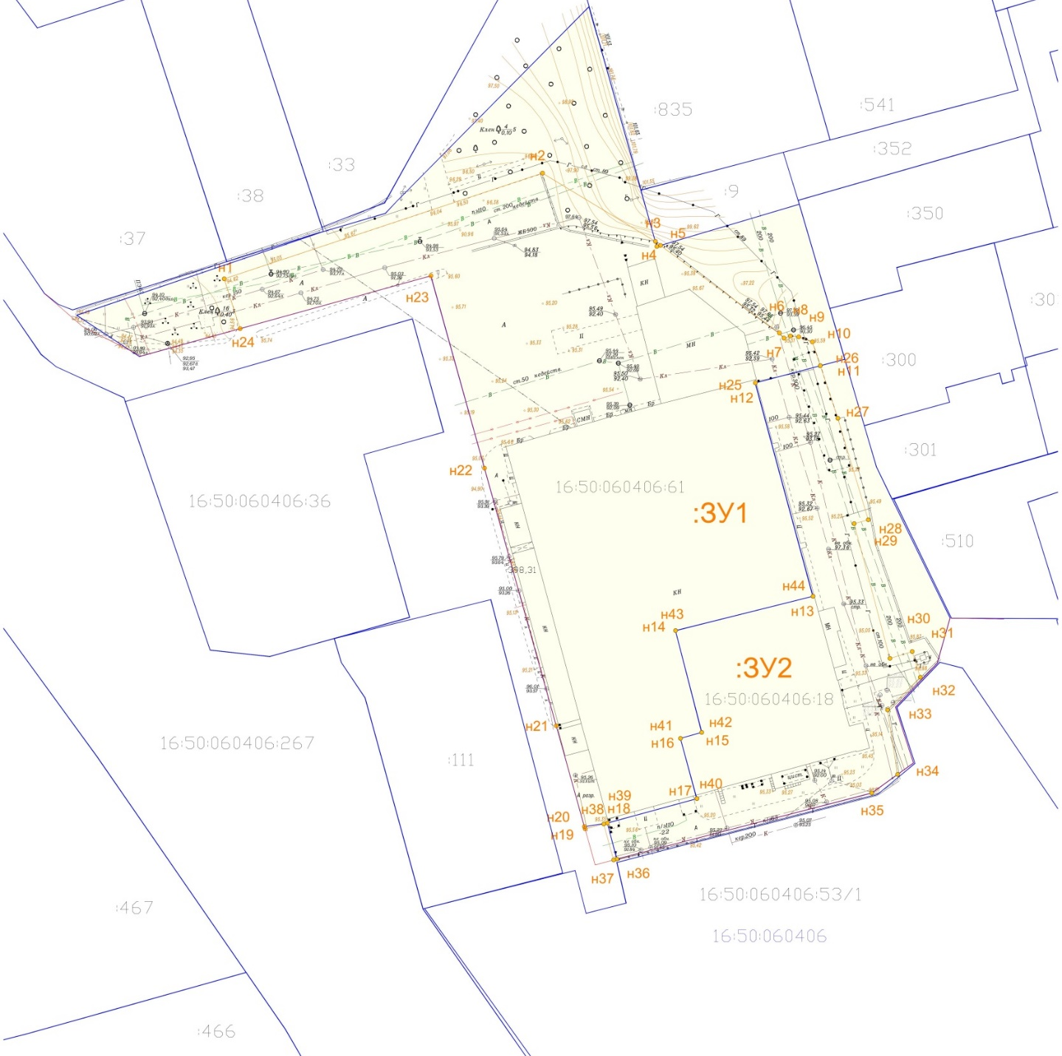
Условные обозначения:
 | граница территории проекта межевания;
 | границы образуемого земельного участка;
 | граница исходного земельного участка;
 | граница существующих земельных участков;
н1 | характерная точка границ образуемого земельного участка;
16:50:060406:61,  16:50:060406:18 | кадастровый номер исходного земельного участка;
:ЗУ1, :ЗУ2 | условное обозначение образуемых земельных участков;
 | граница красных линий.
16:50:060406 | кадастровый номер квартала

III.Чертеж межевания территории №2

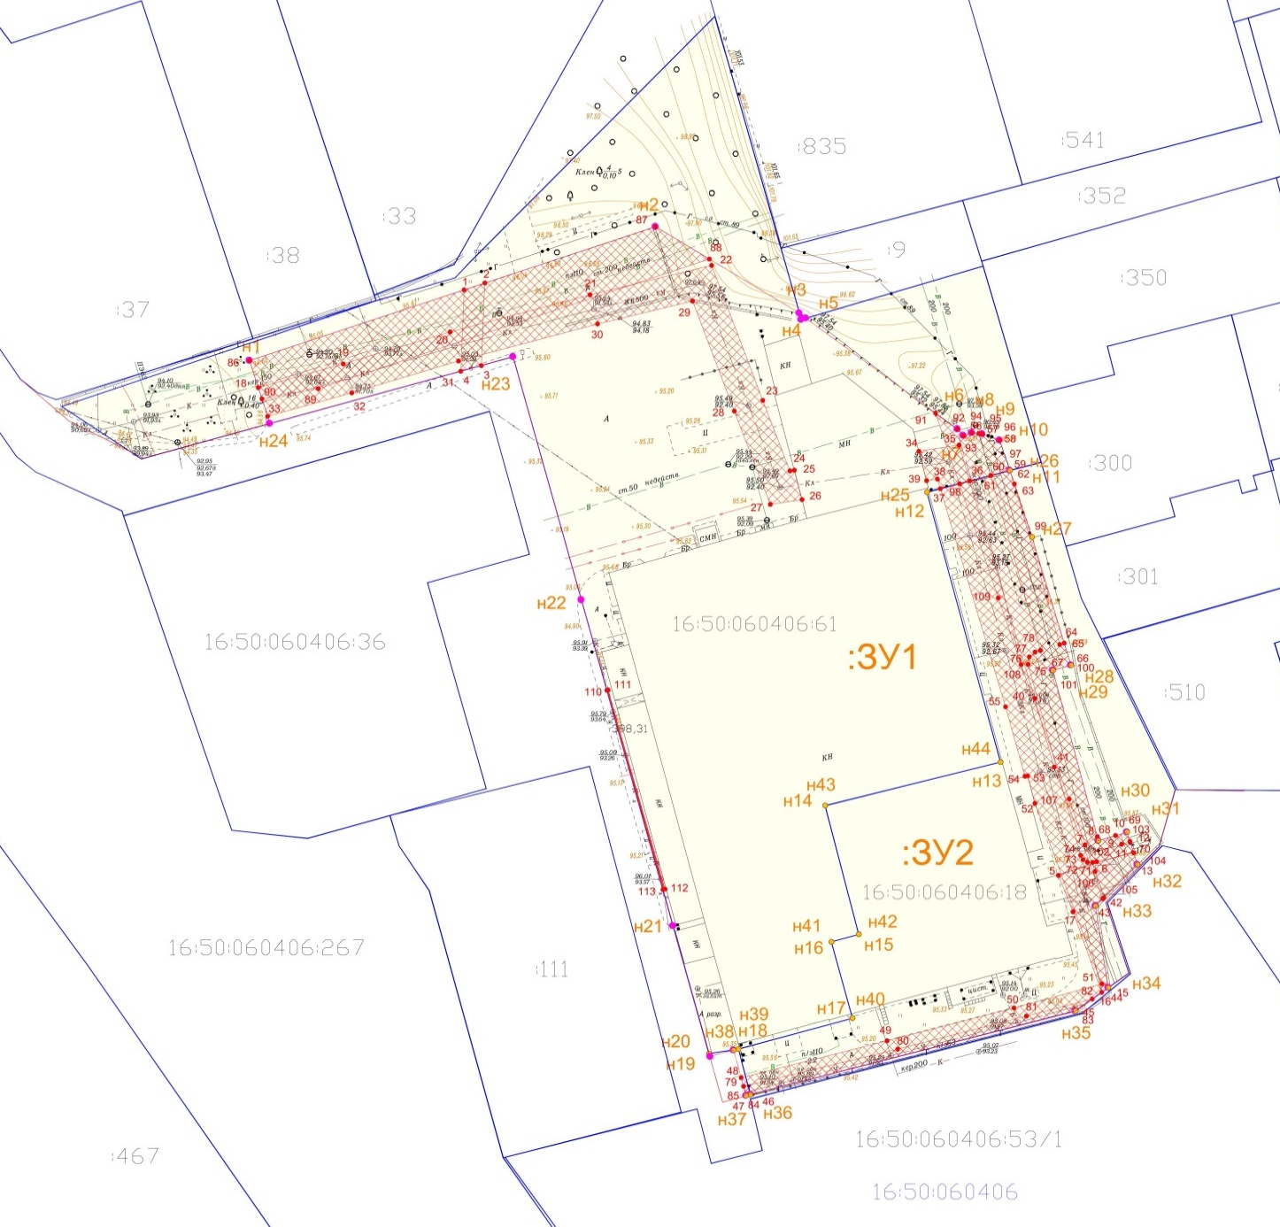
Условные обозначения:
 | Границы территории проекта межевания;
 | граница образуемого земельного участка;
 | граница исходного земельного участка;
 | граница существующих земельных участков;
 | граница планируемого сервитута транзитных инженерных коммуникаций;
1 | характерная точка границ сервитута транзитных инженерных коммуникаций;
н1 | характерная точка границ образуемого земельного участка;
16:50:060406:61,  16:50:060406:18 | кадастровый номер исходного земельного участка;
:ЗУ1, :ЗУ2 | условное обозначение образуемых земельных участков;
 | граница красных линий.
_________________________

